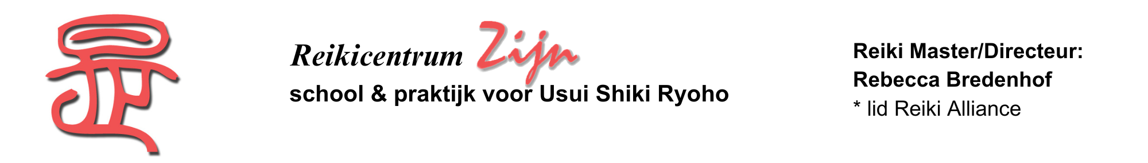
INSCHRIJFFORMULIER

Ja, ik mag me inschrijven voor de 1e graads Reikiklas voor Ouder en Kind, in Den Haag
van 2 t/m 5 januari 2025 met Rebecca Bredenhof. Een van mijn ouders zal hier schriftelijk toestemming voor geven op dit formulier.

Naam: ………………………………………………………………………………………………………….

Geboortedatum:……………………………………………Telefoonnummer:……………………………….

Adres: …………………………………………………………………………………………………………...

Postcode en woonplaats: ……………………………………………………………………………………..

Het bedrag voor een 1e graads Reikiklas is € 180,--. Neem dit bedrag de eerste ochtend contant en gepast mee in een enveloppe met je naam erop.

Gegevens ouder
Naam ouder:………………………………………………Telefoonnummer ouder………………………….

E-mailadres ouder: ……………………………………………………..Beoefent Reiki: JA / NEE.

Ja, ik ga akkoord met de inschrijving van mijn kind en het bedrag voor deze Reikiklas.

Datum:……………………………...Handtekening ouder: ………………………………………………….

Ga je er ook mee akkoord dat we de gegevens van je kind in onze database bewaren? JA / NEE
N.B. deze informatie zal in principe alleen door Rebecca worden gebruikt.

a.b.: | e-mail: | bev.brf:

**********************************************************
De locatie in Den Haag is Johannes Camphuysstraat 150-152 .

Tijden van de klas: alle dagen van 10.00 - ± 12.30 uur

Let op: als de ouder ook zelf Reiki gaat leren in deze klas, vul dan een apart formulier in!

